Schräg-Raffstore

WAREMA Renkhoff

Eigenschaften

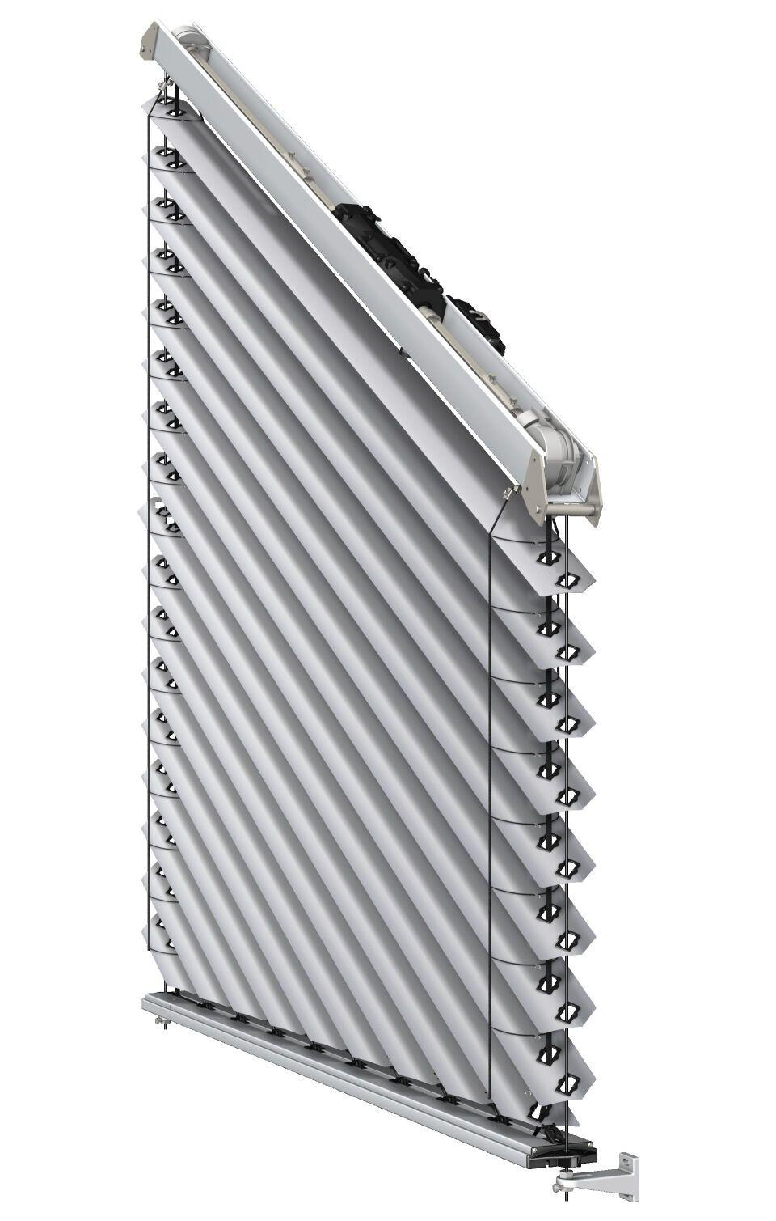

Antriebsart

elektrisch

Farbton

nach Hersteller-Farbkarte

Oberfläche

pulverbeschichtet

Produkt

Raffstoren

Werkstoff

Aluminium, Kunststoff

Breite (mm)

0,00 - 2.510,00

Höhe (mm)

0,00 - 3.900,00

Anwendungsart

Neubau, Renovierung, Wintergarten

Bedienung

Motor

Einbausituation

vorgesetzt

Einsatzzweck

Blendschutz, Sichtschutz, Sonnenschutz

Führung

Seil

Lamellenform

flach

max. Bestellfläche

7 m²